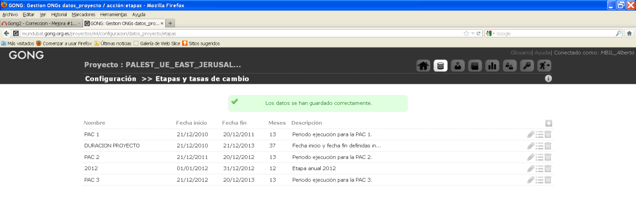

El programa cálcula para los peridos de la PAC una duración de 13 meses cuando realmente son 12. Igual habría que plantearse eliminar esta columna ya que en ocasiones puede que no nos de un resultado fiable en determinados periodos de fechas .

